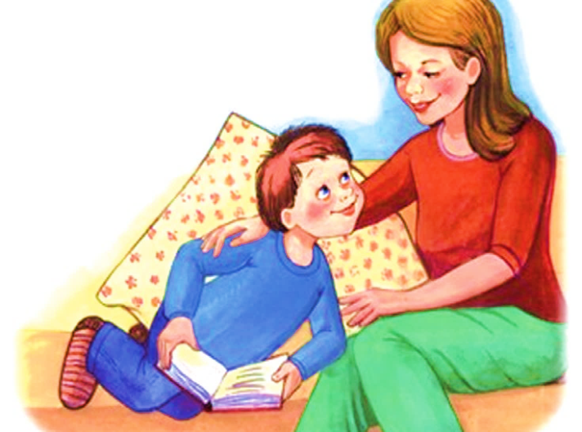
Дошкольное детство — один из самых важных этапов жизни ребёнка. В период дошкольного детства малыш активно познаёт окружающий мир, накапливает новый опыт и учится строить отношения в разных сферах. Наиболее значимая сфера для него в этот период — семья.
Самая важная задача взрослых, воспитывающих детей, — не только сохранить их физическое и психическое здоровье, но и научиться правильно общаться с ними. «Проблемные», «трудные», «непослушные» дети — результат неправильно общения. Проблемы таких детей вполне разрешимы, если общение основано на понимании ребёнка, его нужд и потребностей, на знании закономерностей развития его личности.

ПУТИ РАЗРЕШЕНИЯ КОНФЛИКТОВ
Неконструктивные способы разрешения конфликтов: «Выигрывает родитель», «Выигрывает только ребёнок». Конструктивный способ разрешения конфликтов: «Выигрывают обе стороны: и родитель, и ребёнок».
Для осуществления этого способа разрешения конфликтов проделайте «пять шагов»:
- Прояснение конфликтной ситуации начинать надо именно с выслушивания ребёнка, затем нужно сказать ему о своём желании или проблеме.
- Сбор предложений о решении проблемы со стороны родителя и ребёнка.
- Оценка предложений и выбор более приемлемого.
- Детализация принятого решения.
- Выполнение решения, проверка.

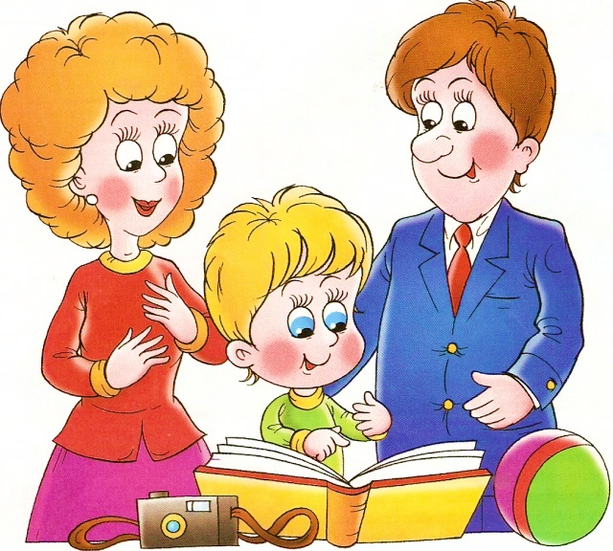

ПРАВИЛА ОБЩЕНИЯ РОДИТЕЛЕЙ
С ДЕТЬМИ

Памятка для родителей

Подготовила
педагог-психолог
Голобородько О.Ю

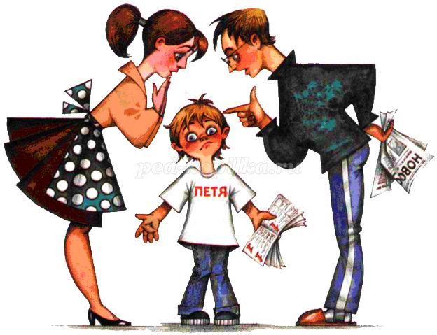

ПРАВИЛА ОБЩЕНИЯ РОДИТЕЛЕЙ С ДЕТЬМИ
1. Не вмешивайтесь в дело, которым занят ребёнок, если он не просит помощи. Своим невмешательством вы будете сообщать ему: «С тобой всё в порядке! Ты справишься!».
2. Если ребёнку трудно и он готов принять вашу помощь, обязательно помогите ему.
При этом:
- возьмите на себя только то, что он не может выполнить сам, остальное предоставьте ему самому;
- по мере освоения ребёнком новых действий постепенно передавайте ему их.
3. Постепенно снимайте с себя заботу и ответственность за личные дела вашего ребёнка и передавайте ему их.
4. Позвольте вашему ребёнку встречаться с отрицательными последствиями своих действий или бездействия. Только тогда он будет взрослеть и становиться сознательным.
5. Активно слушайте ребёнка. Слушать ребёнка — это значит возвращать ему в беседе то, что он сам поведал, при этом обозначив его чувство.
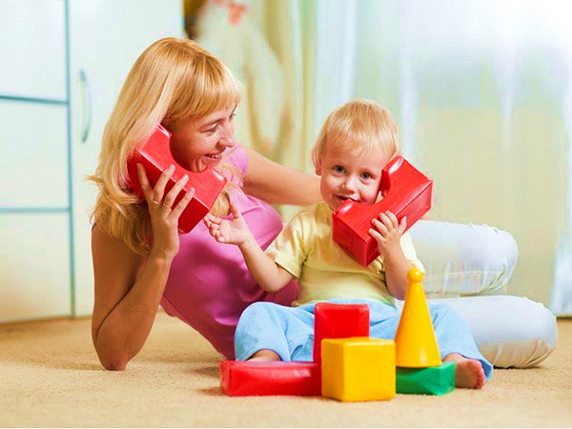
Помните! Активное слушание — это не способ добиться от ребёнка того, что вы хотите, а путь установления лучшего контакта с ним, способ показать, что вы безусловно его принимаете, со всеми его отказами, бедами, переживаниями.
6. Помехи на пути активного слушания и что в них слышат дети.
Приказы, команды: «Сейчас же перестань!», «Убери!», «Замолчи!». В этих категоричных фразах ребёнок слышит нежелание родителей вникнуть в его проблему, чувствует неуважение к его самостоятельности.

7. Если ребёнок вызывает у вас своим поведением отрицательные переживания, сообщите ему об этом. Когда вы говорите ему о своих чувствах, говорите от первого лица. Сообщите о себе, о своём переживании, а не о нём, не о его поведении: «Меня не радует то, что эта книга порвана».
8. Чтобы избежать излишних проблем и конфликтов, соразмеряйте собственные ожидания с возможностями ребёнка.
9. Недопустимо негативно оценивать деятельность ребёнка. Ему нельзя говорить: «Ты не умеешь строить, рисовать и т.д.» В этих случаях ребёнок не может сохранить побуждение к данному виду деятельности, утрачивает уверенность в себе.
10. Нельзя позволять, чтобы негативная оценка деятельности ребёнка распространялась на его личность. Это блокирует его развитие и формирует комплекс неполноценности. Невротическое развитие ребёнка начинается с переживания низкой самооценки, вызванной отношением взрослых.
11. Очень важна интонация, эмоциональная окраска высказывания, обращённого к ребёнку. Дети реагируют не только на содержание высказывания взрослого, но и на эмоциональную окраску, в которой закладывается отношение к ребёнку.
12. Недопустимо сравнивать ребёнка, его дела и поступки с кем-то другим, его нельзя никому противопоставлять, такие сравнения являются, с одной стороны, психотравмирующими, а с другой, они формируют негативизм, эгоизм и зависть.
13. В отношениях к ребёнку недопустим резкий переход от только положительных оценок к отрицательным, от наказующего тона к ласковому забвению.
